ОПИС ОСВІТНЬОЇ ПРОГРАМИ
«ПРикладна пСИХОЛОГІЯ та консультування»

Рівень вищої освіти: перший (бакалаврський) рівень, відповідає шостому кваліфікаційному рівню Національної рамки кваліфікацій України.
Код і назва галузі знань: C «Соціальні науки, журналістика та інформація»
Код і назва спеціальності: C4 Психологія
Опис предметної області:
Об’єкт вивчення: психічні явища, їх виникнення функціонування та розвиток; поведінка, діяльність, вчинки; взаємодія людей у малих і великих соціальних групах; психофізіологічні процеси та механізми, які лежать в основі різних форм психічної активності.
Цілі навчання: формування наукових уявлень про природу психіки, про методи та результати дослідження психічних явищ; розвиток здатності до застосування психологічних знань в умовах професійної діяльності.
Теоретичний зміст предметної області: система психологічних знань, базових категорій і понять, закономірностей, механізмів, методологічних підходів, пояснювальних принципів, науково-прикладних завдань.
Методи, методики та технології: методи теоретичного та емпіричного дослідження, валідні, стандартизовані психодіагностичні методики, методи аналізу даних, технології психологічної допомоги.
Інструменти та обладнання: психологічні прилади, комп’ютерна техніка, сучасні інформаційні та комунікаційні технології.
Цілі освітньої програми: підготовка висококваліфікованих, конкурентоспроможних фахівців нового покоління, здатних успішно реалізовувати себе на динамічному та вимогливому ринку праці. Програма спрямована на формування глибоких теоретичних знань у галузі психології та розвиток практичних навичок, максимально наближених до реальних умов професійної діяльності у сфері прикладної психології та консультування. Особлива увага приділяється здатності випускників ефективно працювати в умовах трансформаційних змін, глобальних криз та нових соціогенних викликів, що зумовлюють потребу в фахівцях з психології (практичних психологів закладу освіти, практичних психологів соціальної сфери).
Тип освітньої програми: освітньо-професійна.
Тип диплому: одиничний
Мова викладання: українська.
Кількість кредитів: 240 кредитів ЄКТС
Форми здобуття освіти та розрахункові строки виконання за кожною з них: інституційна. Розрахунковий строк виконання освітньої програми за інституційною формою становить 4 роки.
Вимоги до освіти осіб, які можуть розпочати навчання: на базі повної загальної середньої освіти (ПЗСО); на основі освітньо-професійного ступеня «фаховий молодший бакалавр», освітнього ступеня «молодший бакалавр» (освітньо-кваліфікаційного рівня «молодший спеціаліст») здійснюється за результатами зовнішнього незалежного оцінювання в порядку, визначеному законодавством; на основі НРК 6 та НРК 7.
Компетентності та програмні результати навчання, які дають право на присудження/присвоєння визначеної освітньою програмою освітньої кваліфікації:
Загальні компетентності (ЗК) | Спеціальні (фахові, предметні) компетентності (СК) | Програмні результати навчання
ЗК 1. Здатність застосовувати знання у практичних ситуаціях.  ЗК 2. Знання та розуміння предметної області та розуміння професійної діяльності.  ЗК 3. Навички використання інформаційних і комунікативних технологій.  ЗК 4. Здатність вчитися i оволодівати сучасними знаннями.  ЗК 5. Здатність бути критичним i самокритичним.  ЗК 6. Здатність приймати обґрунтовані рішення.  ЗК 7. Здатність генерувати нові ідеї (креативність).  ЗК 8. Навички міжособистісної взаємодії.  ЗК 9. Здатність працювати в команді.  ЗК 10. Здатність реалізувати свої права i обов’язки як член суспільства, усвідомлювати цінності громадянського (вільного демократичного) суспільства та необхідність його сталого розвитку, верховенства права, прав i свобод людини i громадянина в Україні.  ЗК11. Здатність зберігати та примножувати моральні, культурні, наукові цінності i досягнення суспільства на основі розуміння історії та закономірностей розвитку предметної області, ïї місця у загальній системі знань про природу i суспільство та у розвитку суспільства, техніки i технологій, використовувати різні види та форми рухової активності для активного відпочинку та ведення здорового способу життя.  ЗК12. Здатнiсть ухвалювати рiшення та дiяти, дотримуючись принципу неприпустимості корупції та будь-яких iнших проявiв недоброчесностi.  Додаткові компетентності:  ЗК 13. Здатність до професійного розвитку, навчання протягом життя, самопрезентації та результатів своєї професійної діяльності, планувати та управляти власним робочим часом.  ЗК 14. Здатність діяти соціально відповідально та свідомо, цінувати та поважати різноманітність та мультикультурність. | СК 1. Здатність оперувати категоріально-понятійним апаратом психології.  СК 2. Здатність до ретроспективного аналізу вітчизняного та зарубіжного досвіду розуміння природи виникнення, функціонування та розвитку психічних явищ.  СК 3. Здатність до розуміння природи поведінки, діяльності та вчинків (зокрема, в контексті організації заходів раннього втручання).  СК 4. Здатність самостійно збирати та критично опрацьовувати, аналізувати та узагальнювати психологічну інформацію з різних джерел.  СК 5. Здатність використовувати валідний i надійний психодіагностичний інструментарій.  СК 6. Здатність самостійно планувати, організовувати та здійснювати психологічне дослідження.  СК 7. Здатність аналізувати та систематизувати одержані результати, формулювати аргументовані висновки та рекомендації.  СК 8. Здатність організовувати та надавати психологічну допомогу (індивідуальну та групову, в т.ч. особам, які отримали психологічні травми, зокрема внаслідок війни).  СК 9. Здатність здійснювати просвітницьку та психопрофілактичну роботу відповідно до запиту.  СК 10. Здатність дотримуватися норм професійної етики.  СК 11. Здатність до особистісного та професійного самовдосконалення, навчання та саморозвитку.  Додаткові компетентності:  СК 12. Здатність вирішувати проблеми психологічного супроводу інклюзивної освіти.  СК13. Здатність розумітися на психічних процесах, що розгортаються в освітніх закладах, установах та організаціях соціальної сфери. | ПР 1. Аналізувати та пояснювати психічні явища, ідентифікувати психологічні проблеми та пропонувати шляхи їх розв’язання.  ПР 2. Розуміти закономірності та особливості розвитку й функціонування психічних явищ у контексті професійних завдань.  ПР 3. Здійснювати пошук інформації з різних джерел, у т.ч. із використанням інформаційно-комунікаційних технологій, для вирішення професійних завдань.  ПР 4. Обґрунтовувати власну позицію, робити самостійні висновки за результатами власних досліджень та аналізу літературних джерел.  ПР 5. Обирати та застосовувати валідний і надійний психодіагностичний інструментарій (тести, опитувальники, проєктивні методики тощо) психологічного дослідження та технології психологічної допомоги.  ПР 6. Формулювати мету, завдання дослідження, володіти навичками збору первинного матеріалу, вміння дотримуватися процедури дослідження.  ПР 7. Рефлексувати та критично оцінювати достовірність одержаних результатів психологічного дослідження, формулювати аргументовані висновки.  ПР 8. Презентувати результати власних досліджень усно / письмово для фахівців і нефахівців.  ПР 9. Пропонувати власні способи вирішення психологічних задач і проблем у процесі професійної діяльності, приймати та аргументувати власні рішення щодо їх розв’язання (зокрема, щодо організації раннього втручання).  ПР 10. Формулювати думку логічно, доступно, дискутувати, обстоювати власну позицію, модифікувати висловлювання відповідно до культуральних особливостей співрозмовника.  ПР 11. Складати та реалізовувати план консультативного процесу з урахуванням специфіки запиту та індивідуальних особливостей клієнта, забезпечувати ефективність власних дій (в т.ч. у роботі з особами, що отримали психологічні травми, зокрема внаслідок війни).  ПР 12. Складати та реалізовувати програму психопрофілактичних та просвітницьких дій, заходів психологічної допомоги в формі лекцій, бесід, круглих столів, ігор, тренінгів тощо, відповідно до вимог замовника.  ПР 13. Взаємодіяти, вступати в комунікацію, бути зрозумілим, толерантно ставитися до осіб, що мають інші культуральні чи гендерно-вікові особливості.  ПР 14. Ефективно виконувати різні ролі в команді у процесі вирішення фахових завдань, у тому числі демонструвати лідерські якості.  ПР 15. Відповідально ставитися до професійного самовдосконалення, навчання та саморозвитку.  ПР 16. Знати, розуміти та дотримуватися етичних принципів професійної діяльності психолога.  ПР 17. Демонструвати соціально відповідальну та свідому поведінку, слідувати гуманістичним та демократичним цінностям у професійній та громадській діяльності.  ПР 18. Вживати ефективних заходів щодо збереження здоров’я (власного й оточення) та за потреби визначати зміст запиту до супервізії.  Додатковий ПР*  ПР 19. Здійснювати аналіз соціально-психологічних процесів, що розгортаються в освітніх закладах, установах та організаціях соціальної сфери, та застосовувати техніки психологічного консультування і стратегії розвитку особистості.

Форми атестації здобувачів вищої освіти: атестаційний екзамен, публічний захист кваліфікаційної роботи.
Атестаційний екзамен за спеціальністю перевіряє досягнення результатів навчання, визначених Стандартом вищої освіти та цією освітньою програмою. Проводиться в тестовій формі на платформі електронного навчання MOODLE.
Кваліфікаційна робота здобувача є самостійним дослідженням, передбачає розв’язання складної задачі, та характеризується невизначеністю умов і вимог. Обов’язковою умовою допуску до захисту є успішне виконання здобувачем вищої освіти індивідуального навчального плану. До захисту допускаються кваліфікаційні роботи, виконані здобувачем вищої освіти самостійно із дотриманням принципів академічної доброчесності. Кваліфікаційна робота не має містити плагіату. Кваліфікаційна робота оприлюднюється до захисту в репозиторії за посиланням.
Перелік обов’язкових освітніх компонентів, їх логічна послідовність:

Освітній компонент  (ОК) | Компонента освітньої програми (навчальна дисципліна, курсовий проект (робота), практика, кваліфікаційна робота)
ОК1 (1.1.01) | Історія України і української культури
ОК2 (1.1.02) | Іноземна мова
ОК3 (1.1.03) | Безпека життєдіяльності, основи охорони праці, цивільний захист
ОК4 (1.1.04) | Інформаційні технології
ОК5 (1.1.05) | Рухова активність у сенсі здорового образу життя
ОК6 (1.1.06) | Психологія розвитку особистісних компетенцій
ОК7 (1.1.07) | Українська мова (за професійним спрямуванням)
ОК8 (1.1.08) | Філософія
ОК9 (1.1.09) | Система організації соціальних служб та соціальної допомоги
ОК10 (1.1.10) | Соціальне консультування
ОК11 (1.1.11) | Основи загальної психології та психодіагностики
ОК12 (1.1.12) | Математична татистика та математичні методи в психології
ОК13 (1.1.13) | Психологічне консультування
ОК14 (1.1.14) | Ергономіка та психологія праці
ОК15 (1.1.15) | Цифрова трансформація відкритих освітніх середовищ
ОК16 (1.1.16) | Соціальна психологія
ОК17 (1.1.17) | Соціалізація особистості
ОК18 (1.1.18) | Основи коучингового процесу
ОК19 (1.1.19) | Психологія соціальної роботи
ОК20 (1.1.20) | Практична психологія як професійна діяльність
ОК21 (1.1.21) | Науково-дослідна робота студента
ОК22 (1.1.22) | Методи психотерапевтичної роботи
ОК23 (1.1.23) | Освітні технології сучасних освітніх закладів
ОК24 (1.1.24) | Вікова психологія
ОК25 (1.1.25) | Клінічна психологія та патопсихологія
ОК26 (1.1.26) | Психологія залежної та саморуйнівної поведінки
ОК27 (1.1.27) | Основи психологічної практики
ОК28 (1.1.28) | Психологічні основи проведення соціально-психологічного тренінгу
КР1.2.1 (1.2.01) | Основи загальної психології
КР1.2.2 (1.2.02) | Психодіагностика
КР1.2.3 (1.2.03) | Психологічне консультування
КР1.2.4 (1.2.04) | Науково-дослідна робота студента
П1 (1.3.01) | Виробнича практика
П2 (1.3.02) | Виробнича практика
П3 (1.3.03) | Переддипломна практика
А1 (1.4.01) | Виконання та захист кваліфікаційної роботи  Атестаційний екзамен

Посеместрова структурна схема освітньої-професійної програми підготовки бакалаврів спеціальності С4 Психологія галузі знань
С Соціальні науки, журналістика та інформація

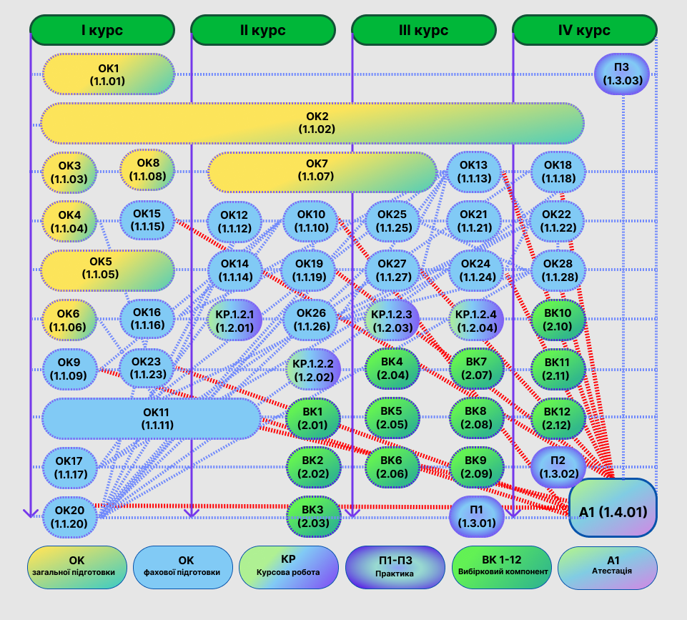

До ОП включено окрему освітню компоненту «Базова загальновійськова підготовка громадян України, які здобувають вищу освіту, та поліцейських» (теоретична підготовка) (БЗВП) (3 кредити ЄКТС).
БЗВП є елементом підготовки громадян до військової служби, як першої складової військового обов’язку громадян, визначеного статтею 1 Закону України «Про військовий обов’язок і військову службу». Базову підготовку проходять громадяни України чоловічої статі, які навчаються за денною або дуальною формою здобуття освіти.
Від проходження базової підготовки звільняються ті з них, які:
- визнані за станом здоров’я непридатними до військової служби;
- до набуття громадянства України пройшли військову службу в інших державах;
- проходили військову службу;
- мають сертифікат про проходження базової підготовки та здобуття військово-облікової спеціальності.
Не проходять базову підготовку:
здобувачі вищої освіти, які здобувають освіту за іншими (крім денної та дуальної) формами здобуття освіти, включаючи поєднані;
здобувачі вищої освіти - іноземні громадяни.
Інших причин звільнення від базової підготовки законодавством не передбачено.
Постійне перебування здобувача освіти на тимчасово окупованій території є підставою для перенесення проходження БЗВП на наступний рік навчання.
Рішення про звільнення здобувачів освіти від проходження базової загальновійськова підготовки/перенесення проходження БЗВП на наступний рік навчання приймають керівники закладів вищої освіти на підставі особистих заяв з доданням підтвердних документів. Уповноважені представники органів військового управління можуть проводити перевірку наданих здобувачами освіти підтвердних документів.
Здобувачі освіти жіночої статі – громадянки України, які здобувають освіту за денною або дуальною формою здобуття освіти можуть проходити базову підготовку добровільно на підставі особистої заяви, поданої до закладу вищої освіти.
Теоретичну підготовку БЗВП проходять здобувачі вищої освіти на основі повної загальної середньої освіти на другому році навчання. Здобувачі вищої освіти на основі освітньо-кваліфікаційного рівня молодшого спеціаліста, освітньо-професійного ступеня фахового молодшого бакалавра та освітнього ступеня молодшого бакалавра (на основі НРК5) проходять БЗВП на першому році навчання при вступі зі скороченим строком навчання або на другому році навчання при вступі без скорочення строку навчання.

Можливості працевлаштування: Після закінчення навчання за освітньою програмою випускник здатен до виконання професійних завдань у сфері психології.
Бакалавр з психології може займати посади:
2445.2 – Психолог
2445.2 – Практичний психолог
2445.2 – Практичний психолог закладу освіти
2445.2 – Практичний психолог (соціальна сфера)
2412.2 − Профконсультант
2412.2 − Професіонал з розвитку персоналу

Процедури присвоєння професійних кваліфікацій не передбачено

Кафедра, на якій здійснюється підготовка: практичної психології та соціальної роботи
Факультет: права, гуманітарних та соціальних наук
Завідувачка кафедри: доктор психологічних наук, професор Наталія Завацька, e-mail: zavadska@snu.edu.ua, моб. тел. +38(066) 723-25-28

